Приложение 5
Скриншоты программированных заданий для работы.
Проект «СКИ Черепашки»
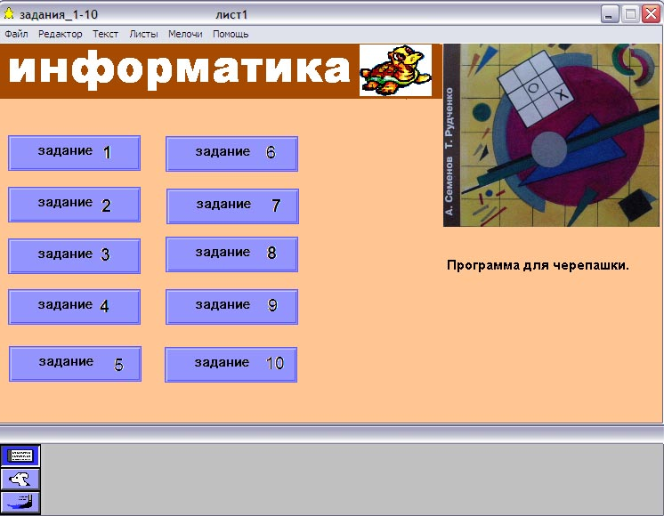
Титульная страница программы с заданиями

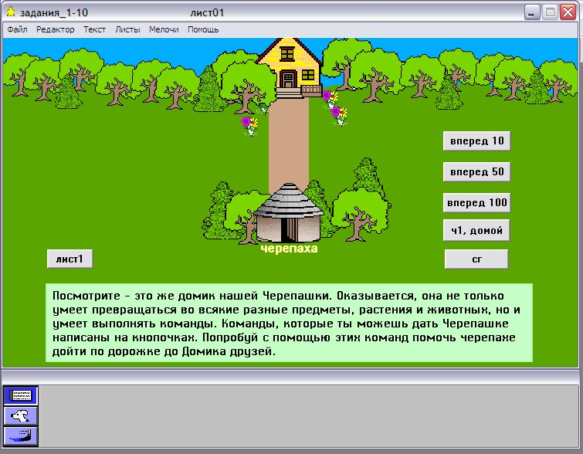
Задание 1. С помощью кнопок, продвигающих Черепашку на разное расстояние (10, 50 или 100 шагов) учащимся необходимо перевести черепашку из собственного домика в домик друзей. Предварительно учащимся задается вопрос: какой из домиков принадлежит Черепашке? Почему?

«Переползая» в домик друзей, Черепашка оставляет след, поэтому учащимся легко определить насколько далеко она находится от цели. Задание не сложное, но требует определенной наблюдательности, так как длина дорожки потребуется при выполнении следующего задания.

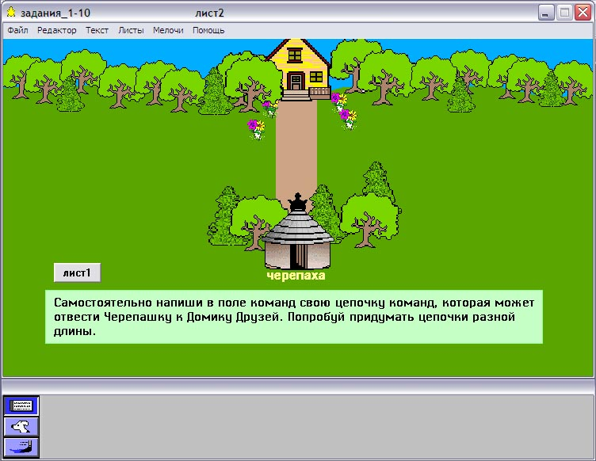
Задание 2. В этом задании учащиеся самостоятельно в поле команд записывают возможные комбинации команд для того, чтобы снова перевести Черепашку в домик друзей. После выполнения задания можно определить самую короткую цепочку команд (здесь мы её ещё не называем программой), самую длинную, посмотреть цепочки одинаковой длины с разными командами.
Учащиеся приходят к выводу: задачу можно решить несколькими способами.
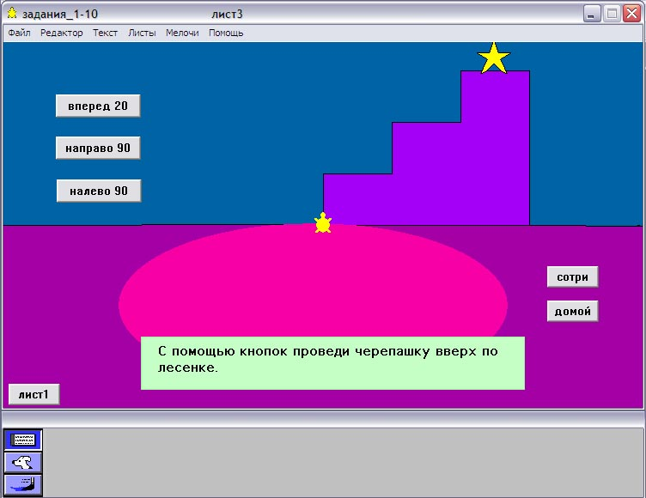

Задание 3. В данном задании добавляются команды поворотов. Требуется, нажимая на кнопки, провести Черепашку по лесенке до верхней ступеньки. При неудачной попытке можно вернуться к началу лестницы (кнопка «домой»), стерев все линии (кнопка «сотри»).

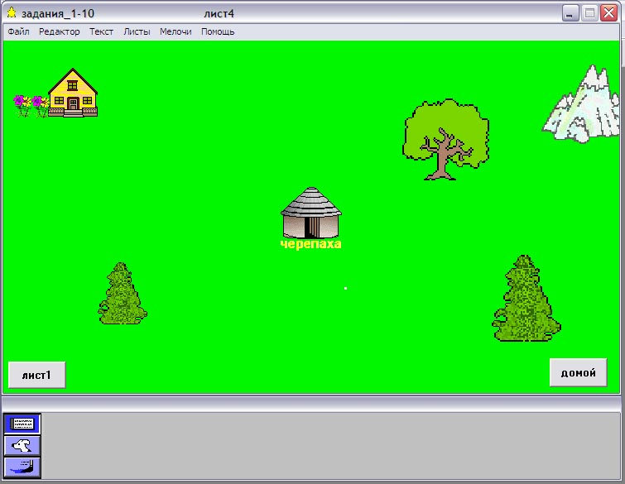
Задание 4. На листе нет никого поясняющего текста, но учащиеся догадываются о смысле задания: написать цепочку команд, чтобы Черепашка снова смогла сходить в гости к друзьям. При выполнении задания можно использовать команду для рисования (по), чтобы увидеть возможность достижения цели различными путями.
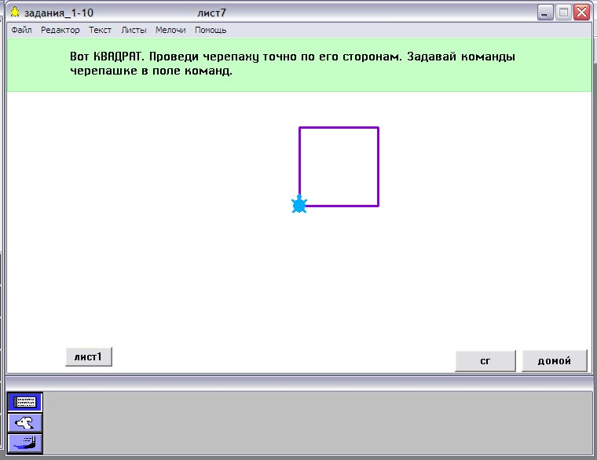
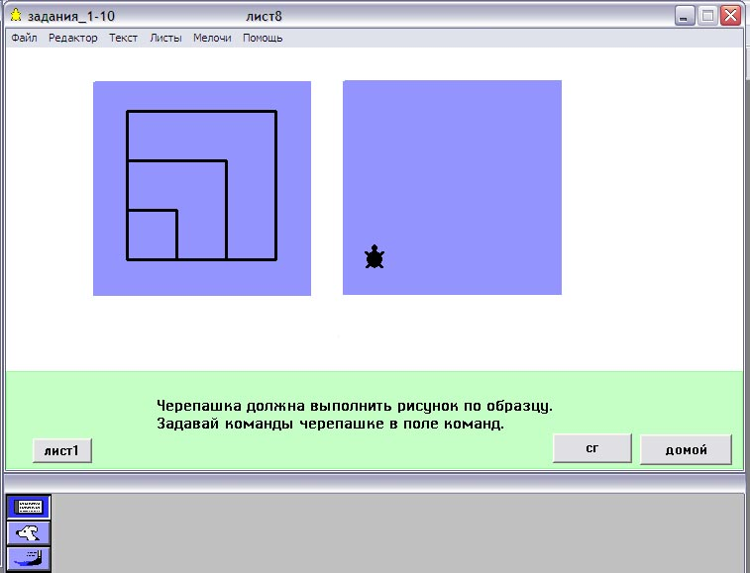
Задание 4, 5 выполняются учащимися дома. В тетради записывается программа, если нет возможности работать за компьютером или прямо в данном проекте, если компьютер есть дома или же во время самостоятельной работы в гимназии.
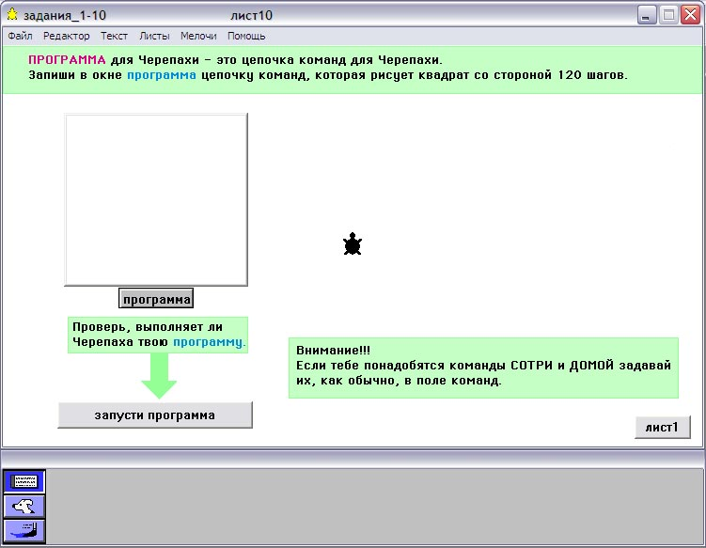
Задание 7. Учащиеся выполняют его после определения понятий «алгоритм» и «программа», поэтому формулировка задания не вызывает вопросов. В поле, ограниченном рамкой записывается программа для рисования квадрата. Кнопка «запусти программа» позволяет просмотреть результат выполнения программы.

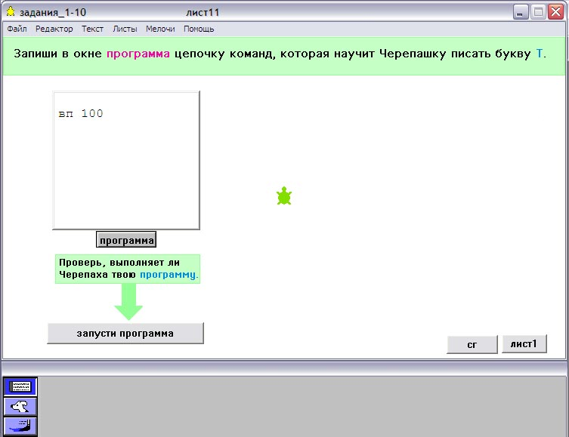
Задание 8 подобно заданию 7, но требуется нарисовать другую фигуру (букву Т). Точно также можно просмотреть результат выполнения программы по нажатию на кнопку «запусти программа»
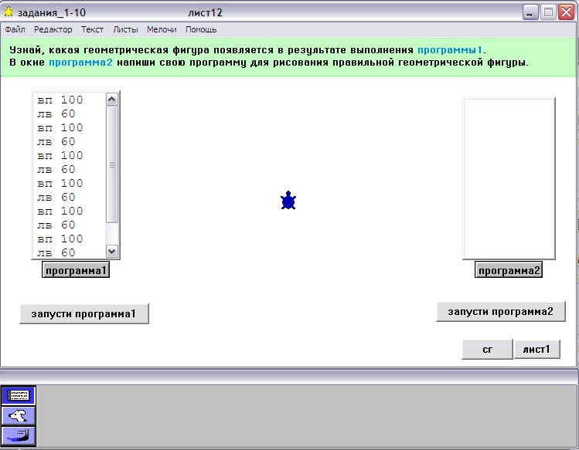
Задание 9. *Задания 9 и 10 являются пропедевтическими для понимания конструкции цикла и её организации, для осознания возможности организовывать работу более рационально.
Требуется, просмотрев результат работы Программы 1, написать подобную программу для рисования правильной геометрической фигуры с другим числом сторон. Данное задание достаточно сложно, так как необходимо понять принцип построения замкнутой фигуры.

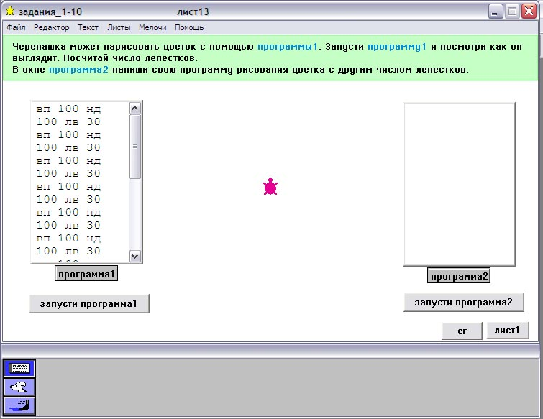
Задание 10. Также как и в задании 9 необходимо посмотреть результат работы Программы 1 и написать свою программу для рисования цветка с другим числом лепестков.

